Win10 64位上安装ITK-snap教程

汪雄.2017.2.10

此教程是给想学习ITK-Snap的新手在本地编译的入门指导。

系统：win10,64位

编译环境：VS2012

需要下载的库：ITK，VTK，ITK-SNAP

另外还需下载：Qt、Cmake

安装顺序：先安装Cmake，Qt，然后用Cmake分别编译配置一下

ITK库，VTK库，和ITK-SNAP库

详细的步骤如下：

说明:

本安装教程是在组长周博士、同事张文涛、以及师兄刘伟的帮助指导的基础上，再加上ITK-Snap的官网简单几句的安装指导的基础上，自己经过近三个星期的琢磨、折磨，最终成功在本地编译成功了ITK-SNAp3.4.0。当编译成功的那一刻，感觉这三周总算没白呆，总算有一点成就感。

首先，看看在本地编译成功后的界面展示

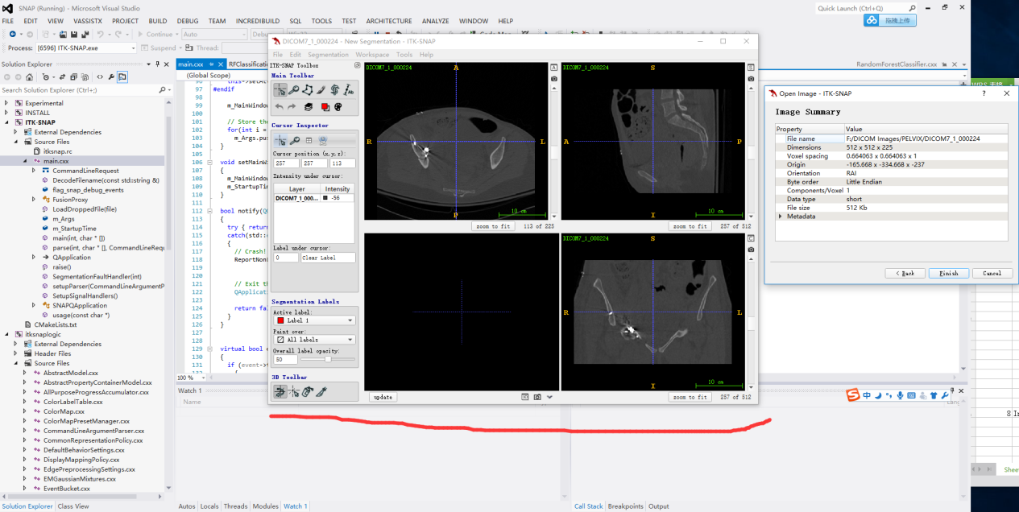

中间的这个就是在本地编译成功后，打开一个DICOM文件展示的结果。

下面，来详细介绍此次的安装过程。

**一.需要的下载的各个库及其简单的说明**

从ITK-Snap官网上可以看到，他们已测试通过的各个库的版本

官网链接：http://www.itksnap.org/pmwiki/pmwiki.php?n=Documentation.BuildingITK-SNAP

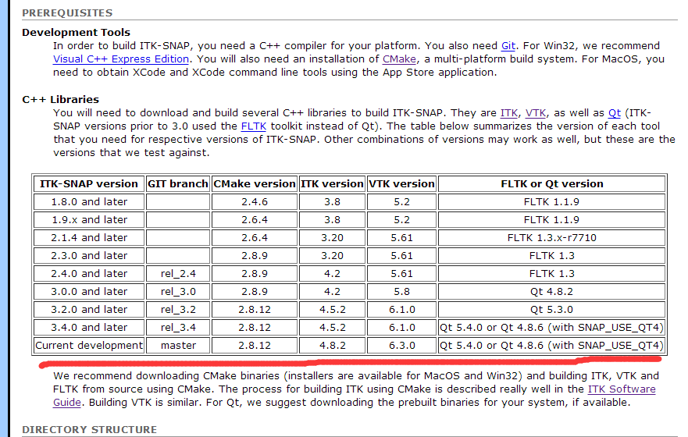

结合实际，此次用的各种库的版本如下

1. ITK库：（医学图形分割、配准）

版本：4.11.0

下载地址：<https://itk.org/ITK/resources/software.html>

截图：

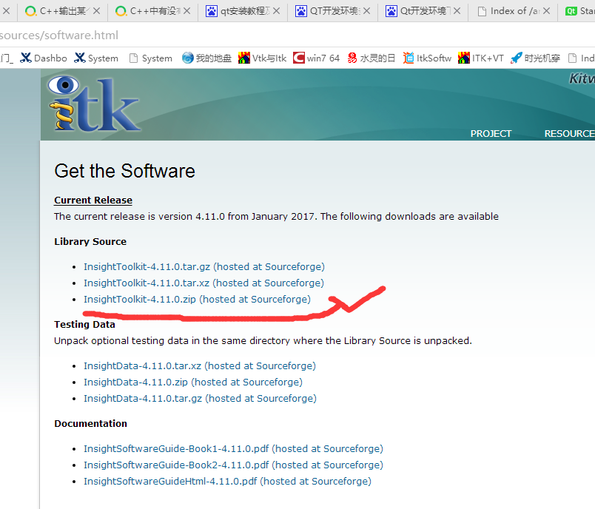

1. VTK库：（图像的三维显示）

版本：6.3.0

下载地址：<http://www.vtk.org/download/>

截图：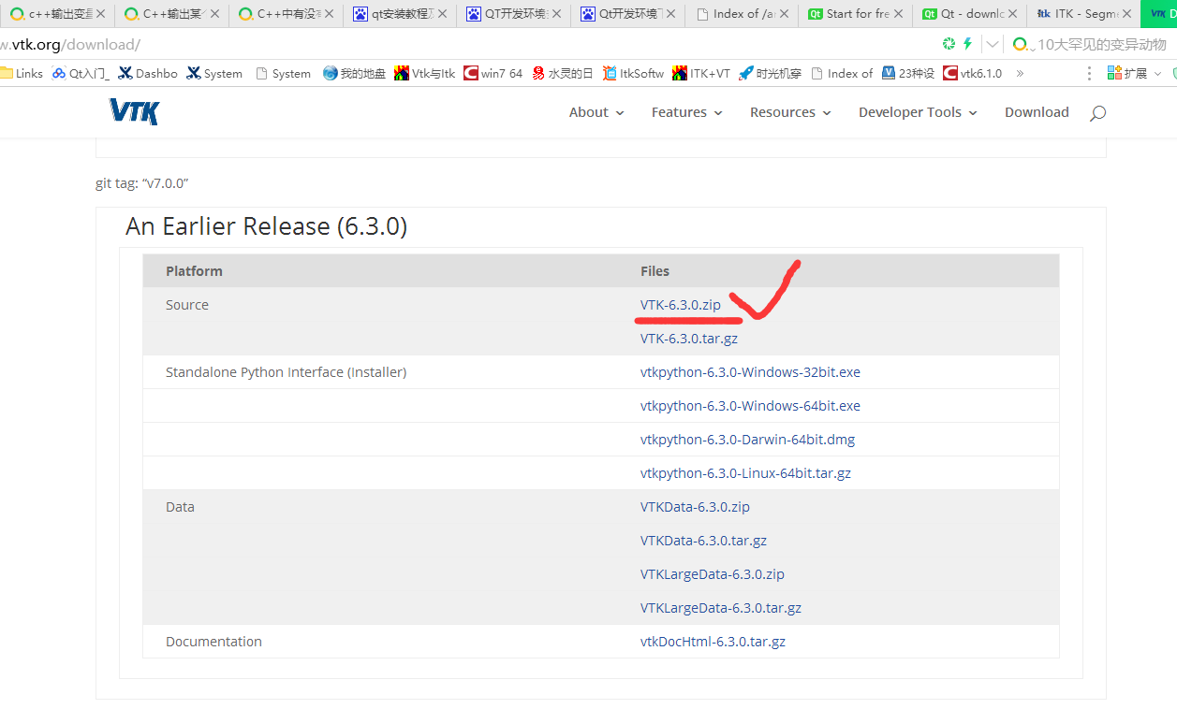

1. ITK-Snap （集ITK，VTK，QT于一体的图像分割显示工具）

版本：3.4.0 (注意：这里需要下载的是源码，而不是.exe文件，.exe文件是他们已经编译好的直接可以运行的，这样的话我们就没法进行追踪调试了)

下载地址：<https://sourceforge.net/p/itk-snap/src/ci/rel_3.0/tree/> （这里是源码）

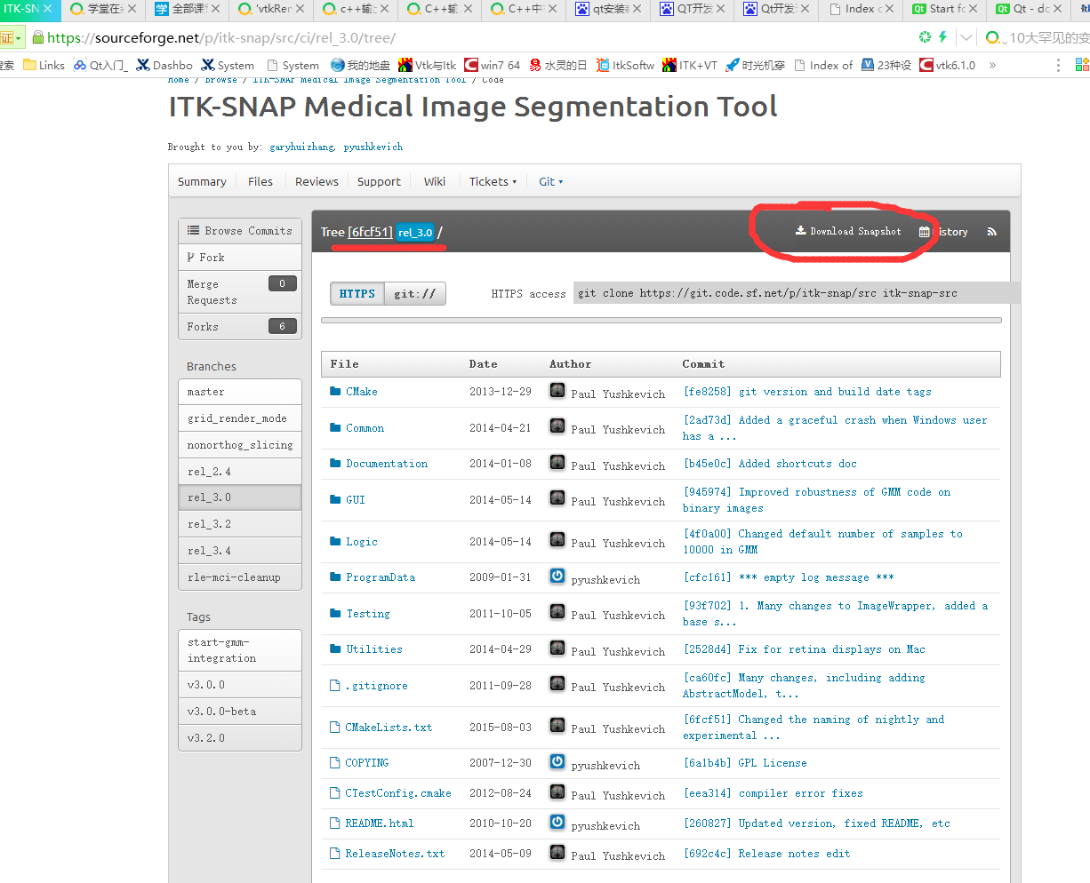

1. Qt （图形界面GUI）

版本：5.4

下载地址：<http://download.qt.io/archive/qt/>

（详细安装教程可参考牛人：Winland（百度文库中搜索 Qt开发环境下载和安装）

<http://wenku.baidu.com/view/4e7d7f415a8102d276a22f88.html> 这是该教程的链接）

以下，是此次我下载的Qt的版本

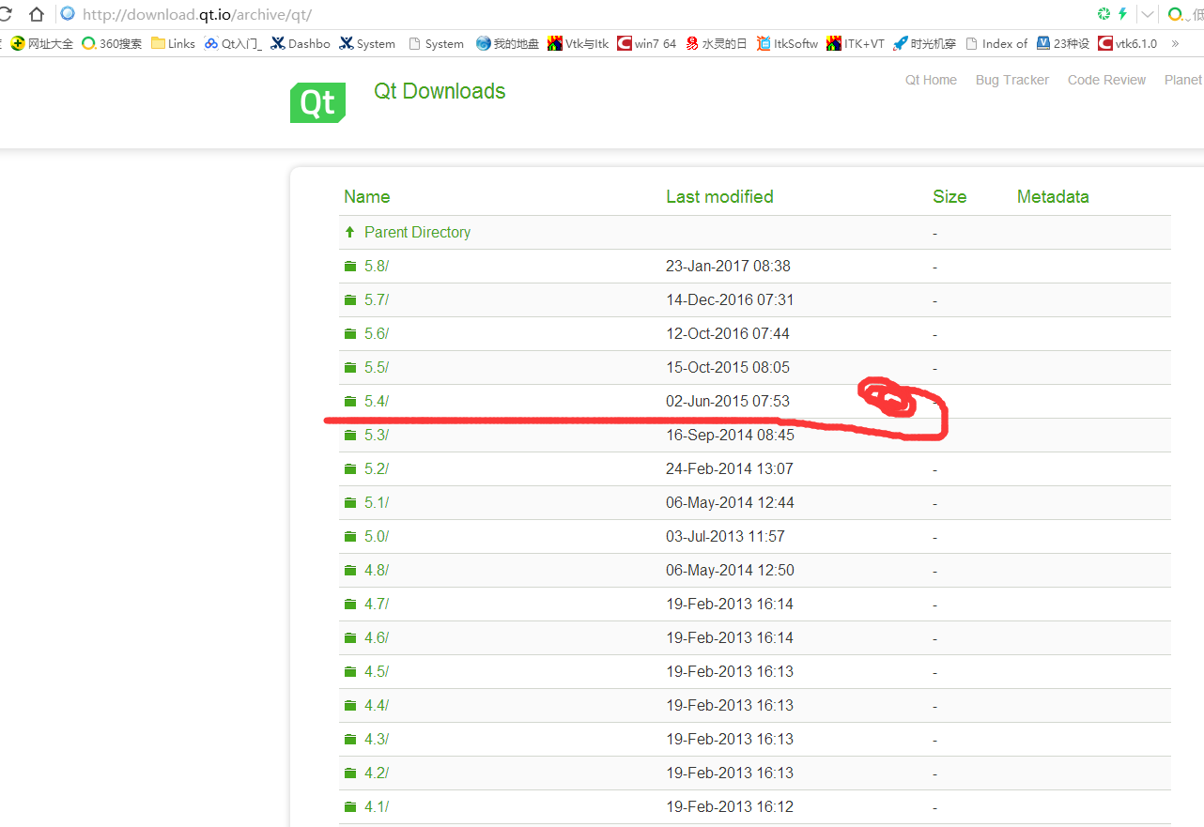

子目录下有多个版本，此次选的是5.4.0

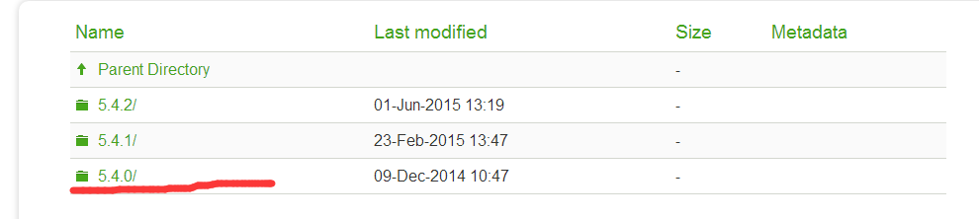

由于电脑上安装的是VS2012，所以在5.4.0这个版本下，下载的是如下图

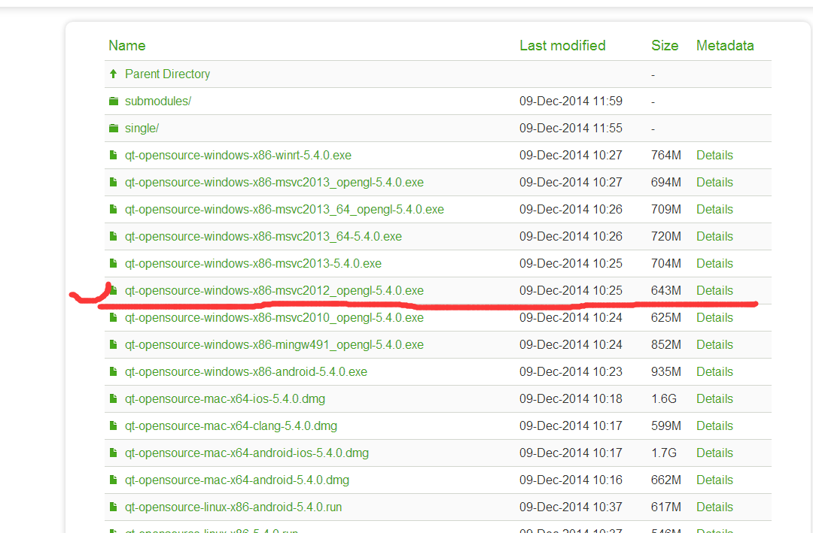

1. Cmake ：（用于大型项目的编译**配置工具**）

版本：3.7.2

下载地址：<https://cmake.org/download/>

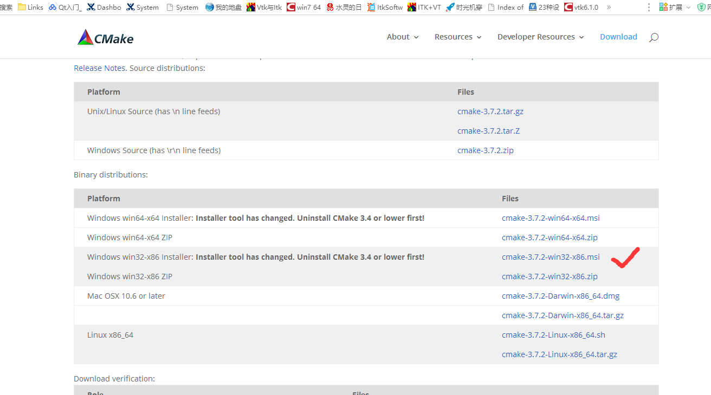

下载这个直接安装就行。

1. 上可以看到他们已经测试通过各个版本的库。本次在该指导的基础上，结合自己安装实际，最终成功在本地安转编译成功了ITK-SNAP3.4.0.
2. VS2012中编译ITK-Snap

版本说明：

ITK-Snap 3.4.0

下载地址：<https://sourceforge.net/projects/itk-snap/files/itk-snap/>

这里有多个3.4.0的版本，3.4.0-beta为测试版本（一般是个测试人员用的），3.4.0-rc1这个版本不太清楚，此次用的是3.4.0这个版本的

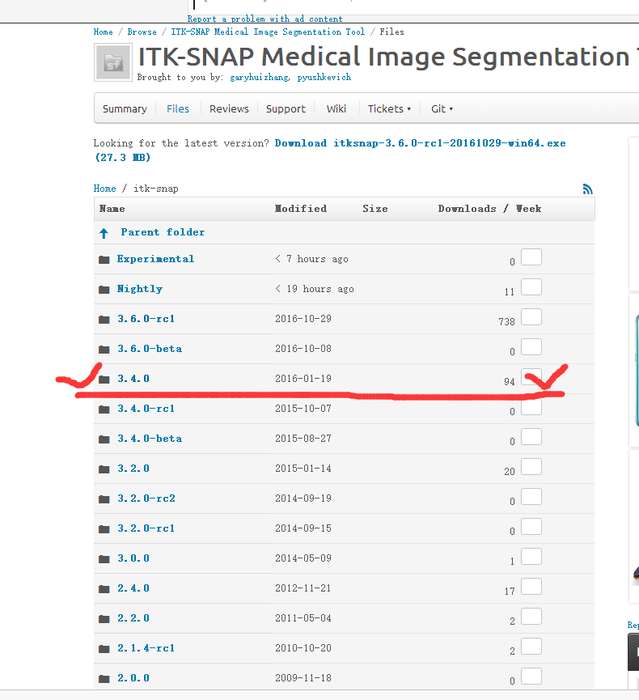

Qt版本：5.4.0

（详细安装教程可参考牛人：Winland（百度文库中搜索 Qt开发环境下载和安装）

<http://wenku.baidu.com/view/4e7d7f415a8102d276a22f88.html> 这是该教程的链接）

下载地址：<http://download.qt.io/archive/qt/>



子目录下有多个版本，此次选的是5.4.0



由于电脑上安装的是VS2012，所以在5.4.0这个版本下，下载的是如下图



Qt下载好之后就直接点击安装就行了，安装过程中需要输入的参数都选默认，默认情况下的安装路径是 C:\Qt,这个位置需要记住，后面再Cmake Itk-snap时需要用到这个里面的库文件

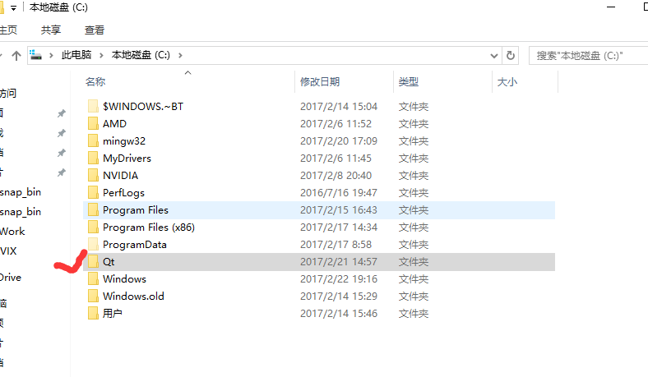

1. 安装QT和Cmake
2. 安装Qt，直接选用默认参数，点击安装

默认是安装在C盘根目录下，如我这

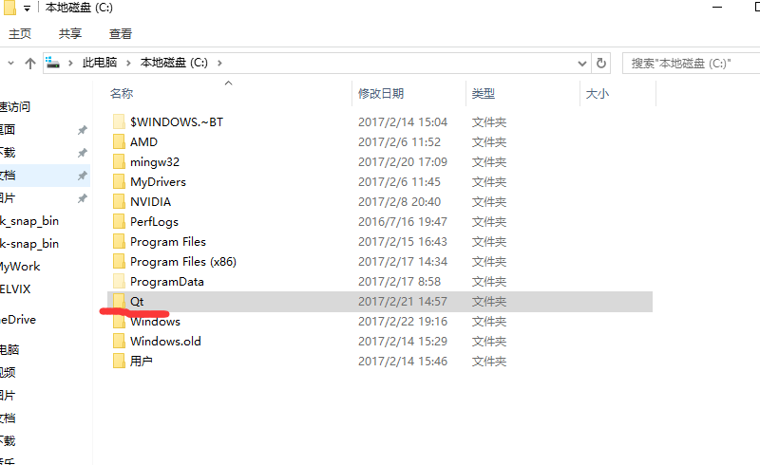

1. Cmake的安装，也是直接选默认参数就行了（创建桌面快捷方式，方便打开）

这两个软件是为接下来的做准备的

1. Cmake编译ITK、VTK、ITK-SNAP的配置文件

**说明：**

在电脑上找一块空间比较打的区域比如我这里的E盘，在该目录下建立一个Opensource文件夹，在文件夹中分别创建留个子文件 我这里分别命令为 ITK411，ITK411Pro32，VTK610，VTK610Pro32，ITKSnap340，ITKSnap340Pro32 (建立这些文件夹的目的是为了方便管理文件，ITK411文件夹下存放的是解压后的源文件，而ITK411Pro32存放的将是 经过VS2012编译后生成的库文件，其他两个也是类似)

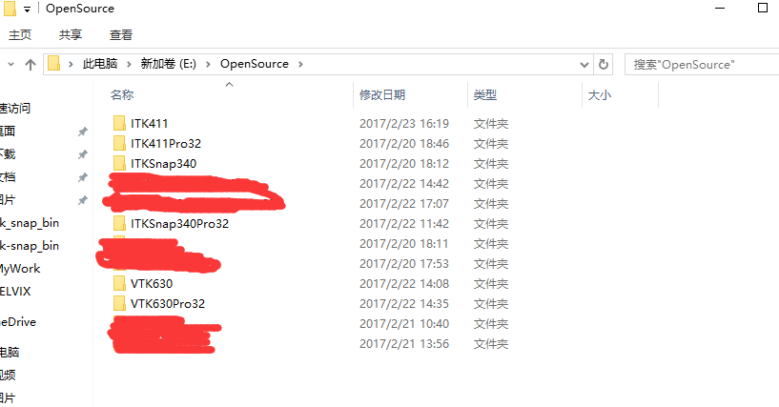

然后在ITK411文件夹中建另外一个子文件夹 itk_bin（该文件夹的作用是将Cmake编译好的**工程配置文件**存储在该文件夹中，VS2012就是根据该工程配置文件进行编译的，VS将编译好的工程文件主要是库文件和头文件，存放在ITK411Pro32这个文件夹中，这个位置需要在Cmake编译ITK的时候设置），其他两个的也依此创建。

下图是创建后的结果

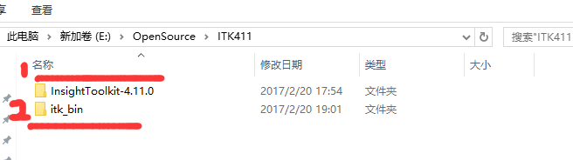

接下来是Cmake的编译过程

1. **Cmake编译ITK库的配置文件**

双击打开Cmake GUI，进入的界面如下：

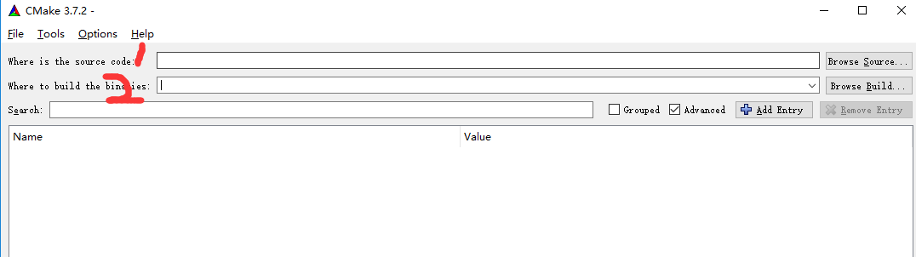

这里只需填入两个地方，1出填入的是 ITK库的源文件所在的地址，2处填入的是 Cmake编译ITK库后生成的工程配置文件存放的地方 由之前的准备可知，

1应该为

E:/OpenSource/ITK411/InsightToolkit-4.11.0,(注意这里不要从Window文件夹中直接复制该地址过来，应为复制过来的是 E:\OpenSource\ITK411\InsightToolkit-4.11.0，这里用的是反斜杠，Cmake识别不了)

2应该为

E:/OpenSource/ITK411/itk_bin

接下来就是，点击Configure，这时候会弹出一个对话框

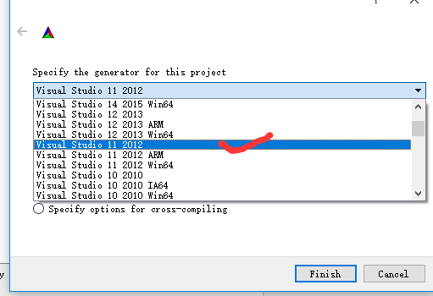

这个对话框的意思是，让用户选择需要生成的 编译平台的 工程配置文件，由于我这里VS2012编译器，就选Visual Studio 11 2012，这个是32编译。（虽然我这装的是win10 64位操作系统，是能兼容的，最好不要选 Visual Studio 11 2012 win64，因为我安装的Qt是32位的，选这个版本可能会出现不兼容问题）

点击确定之后，就开始Configure了，完成后，显示一系列的

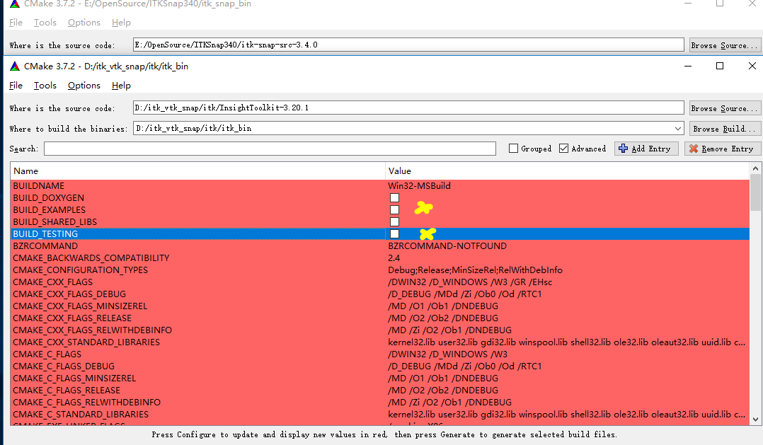

为了节省VS编译时间可以将这里的BUILDD_EXAMPLES 和 BUILD_TESTING 这两个框都不要勾选。这两个目前用不到。

接下来将 CMAKE_INSTALL_PREFIX 这个目录下的，这个目录的作用是Cmake编译生成的配置文件将存放在哪个位置，由之前安排可知 应该放在 E:/OpenSource/ITK411/itk_bin

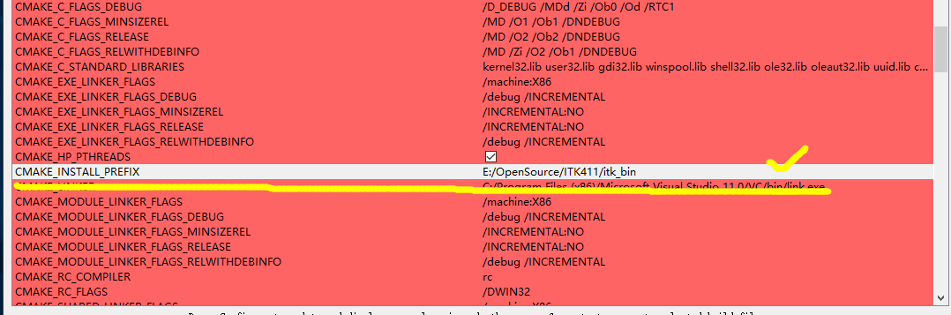

修改完成后，再次点击 Configure，完成后再点击Generate 这时在 E:/OpenSource/ITK411/itk_bin就可以看到生成的工程配置文件

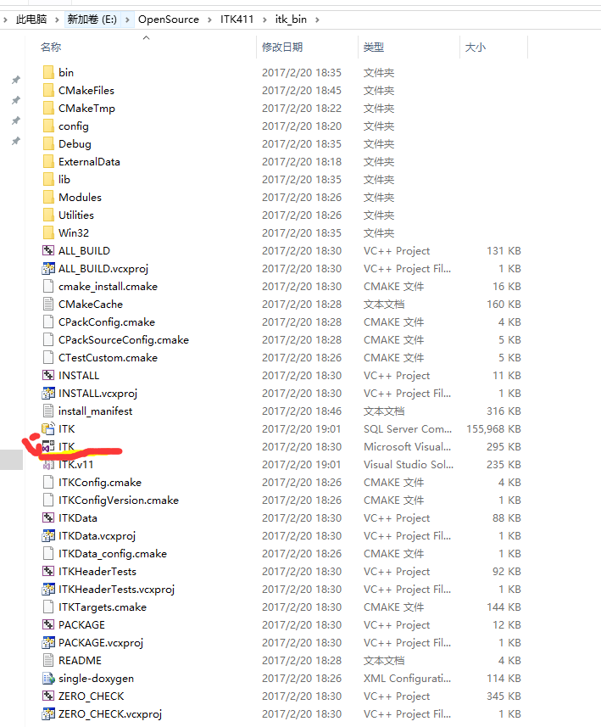

转到这个目录，找到ITK这个工程文件，用VS2012打开，然后点击Build 进行编译

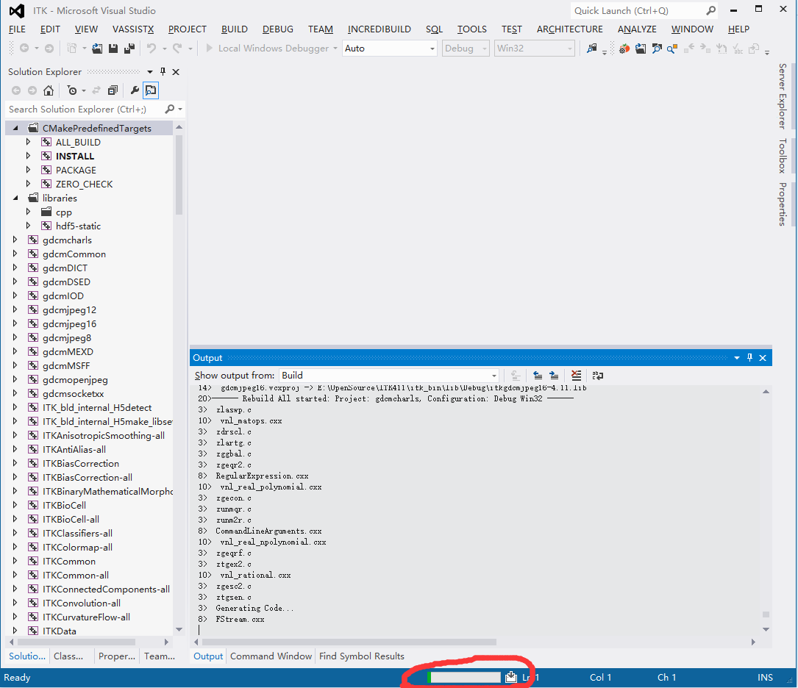

如上图所示，正在编译，编译过程大概得持续半个小时左右，编译完成后，点击左上侧的工程文件 INSTALL，右键->仅编译此工程，编译完成后，就可以看到在E:\ITK411Pro32下生成的库文件、头文件等，如下图

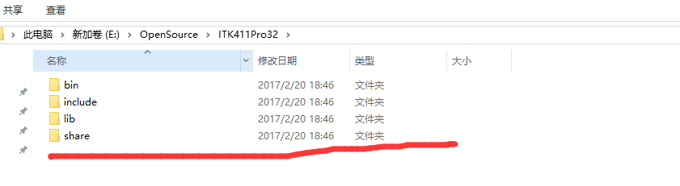

**2.Cmake编译VTK库的配置文件**

**Cmake 编译 ITK-Snap 源文件详细教程**

接下来就是用Cmake来生成一个ITK-Snap解决方案（我的理解就是，就是告诉VS2012这个编译器，编译这些工程文件需要用到的源文件、头文件以及链接库从哪里找到，编译器根据这些就可以进行编译了）

1. 网上下载Cmake，ITk-snap官网上给出了他们已经编译通过了的，用的各个版本的库

Itk-snap 给出的安装版本官网：

官网链接：http://www.itksnap.org/pmwiki/pmwiki.php?n=Documentation.BuildingITK-SNAP



下载好Cmake文件后直接安装

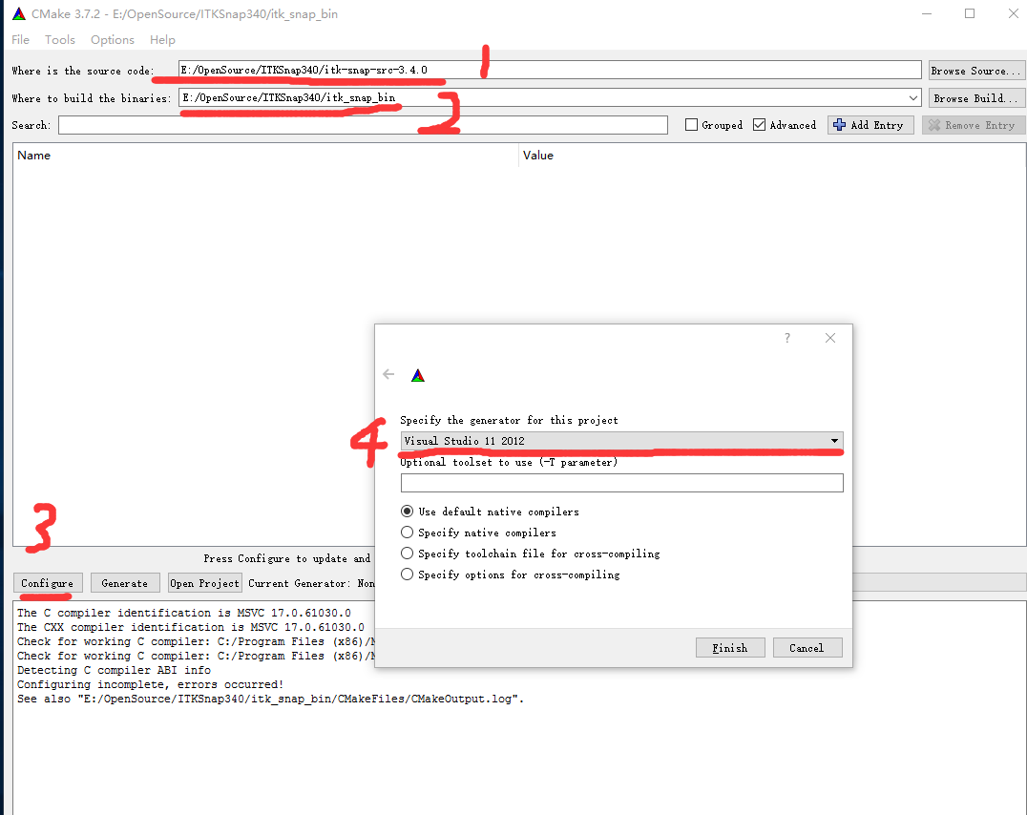

如下图所示:

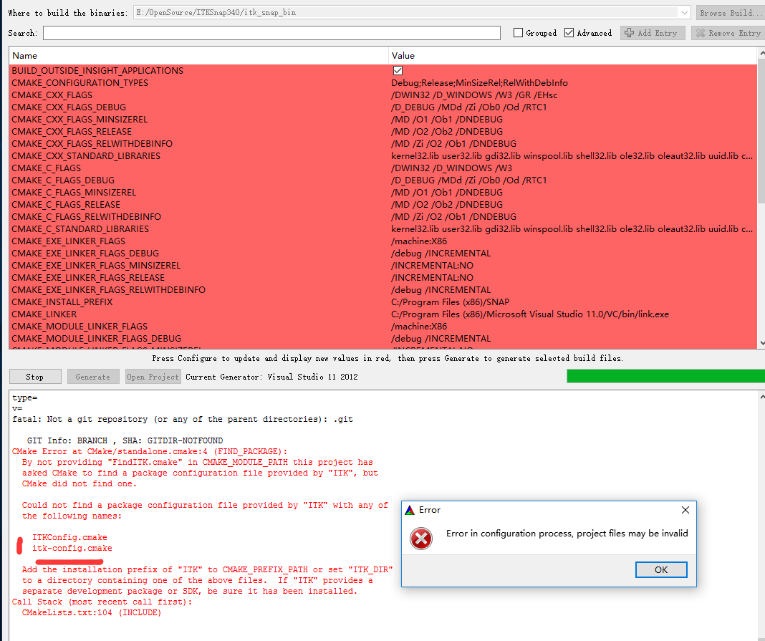

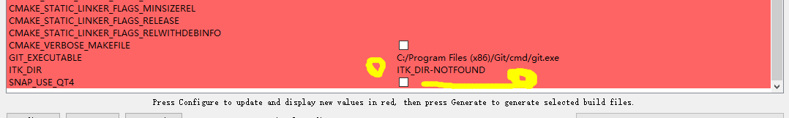



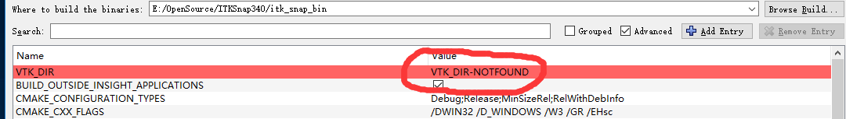





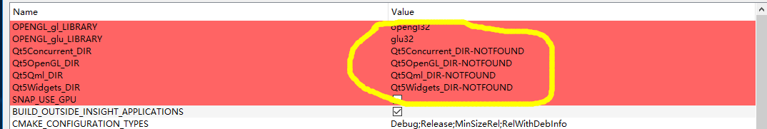

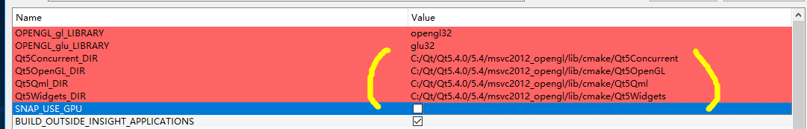

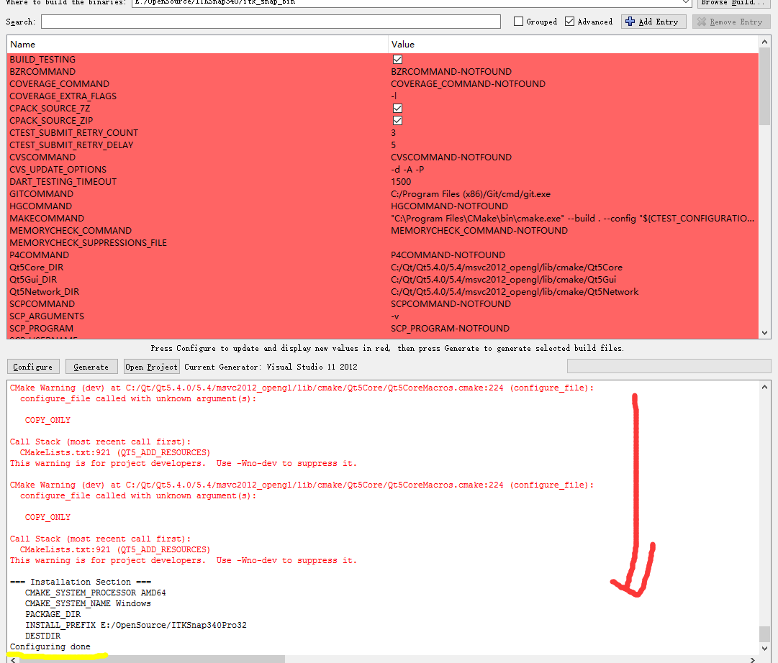

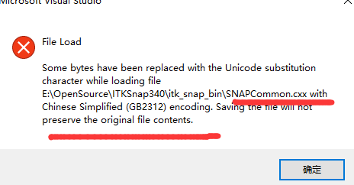

这是我用Cmake ITK-snap后的结果

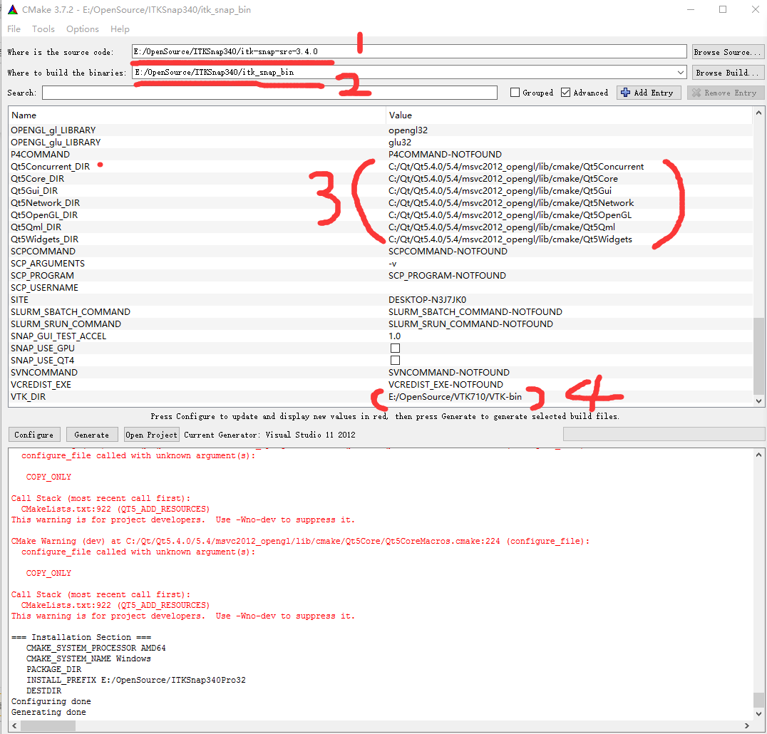

参数说明：

1. 输入的地址是： 是从官网上下载的ITk-Snap源文件，解压后所在的自己电脑上的目录

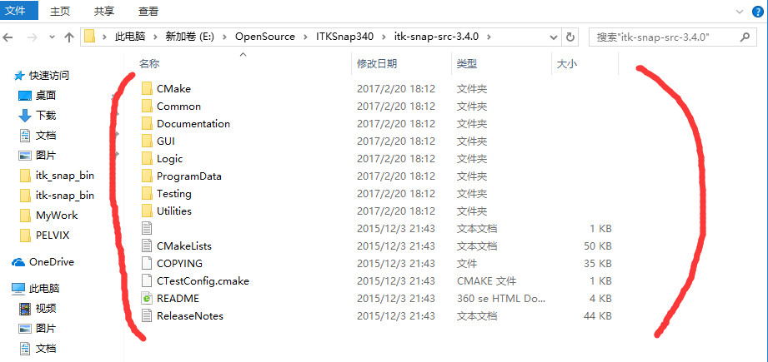

这些就是解压后的ITK-Snap的源文件中的内容

1. 用Cmake ITK-Snap该源文件后，生成的给VS2012进行编译的源文件所在的地方

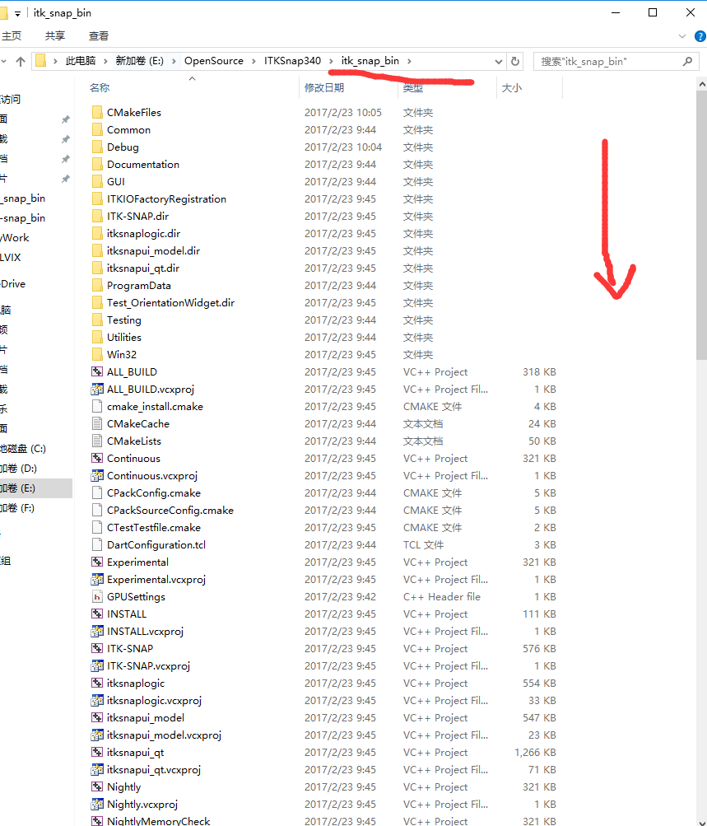

上图是经过Cmake之后，生成的ITK-Snap的解决方案所在的目录，生成完后就可以用VS2012打开进行编译了

VS2012 编译 经Cmake后的ITK-snap工程文件

1. 经过Cmake后，成功的生成的ITK-Snap解决方案如下图所示：

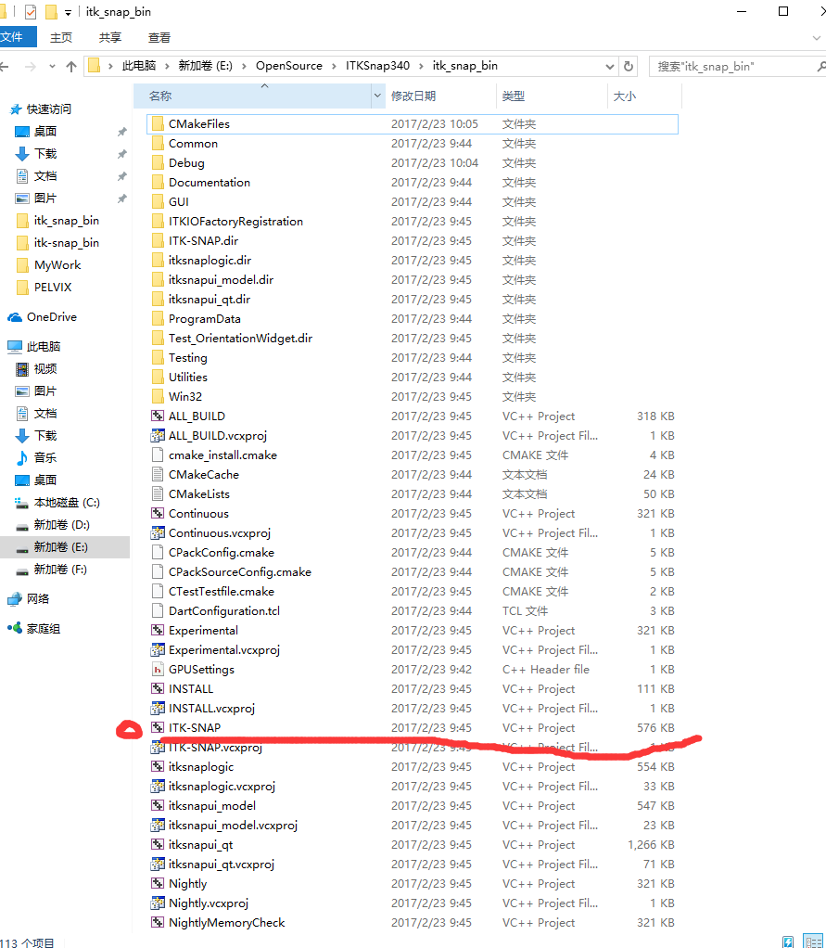

在该文件中找到ITK-SNAP这个工程文件，用VS2012打开它，在VS2012中点击 BULID，经过一段时间的编译后（半个小时左右的时间），得到的编译结果如下

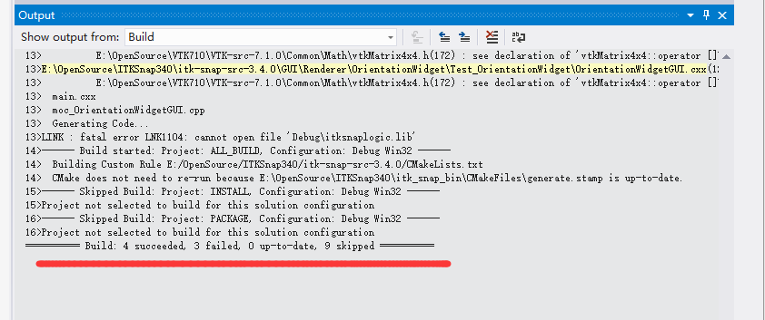

很遗憾，没能成功将所有的工程文件都编译成功。

但别着急，这些错误主要是一些简单的语法错误和链接错误，只要有一定C++基础的人，一定是能能够解决这个问题的

具体的Error错误我也是一个一个解决的，附件中有对那个错误的记录，有些关于类的错误改不了的就直接注释掉

错误实例：

1. 报错：E:\OpenSource\ITKSnap340\itk_snap_bin\SNAPCommon.cxx(56): error C2001: newline in constant

截图如下：

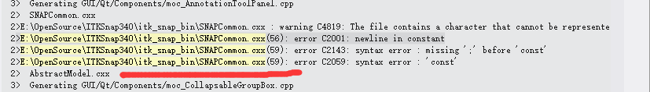

解决过程：

双击错提示错误的地方，就会在主窗口中显示这个错误

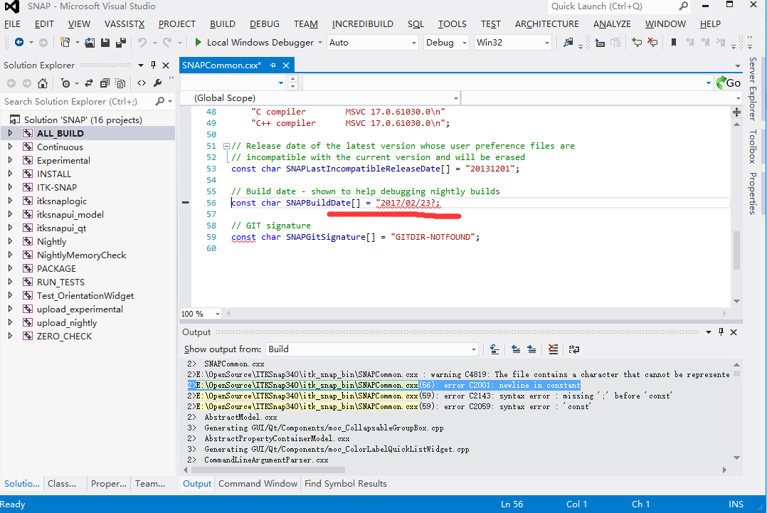

从56行可以看到，这里存在一个明显的错误，字符串数组复制后右边缺少双引号，将这个双引号不上就行了

1. 链接错误

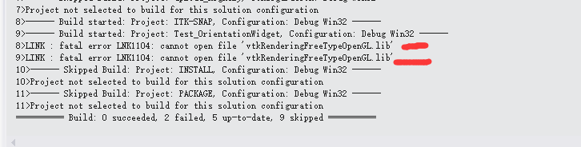

错误说明：通过查阅网上资料可知，这个vtkRenderingFreeTypeOpenGL.lib库在VTK6.2.0这个版本中就已经去除了，所以这个问题的产生应该是CmakeList文件中的错误，

解决办法：打开工程文件Test_OrientationWideget（用记事本或Noteoad），删除出现这个文件中出现的vtkRenderingFreeTypeOpenGL.lib，重新编译

编译ITK-SNAP出现的问题

1. syntax error



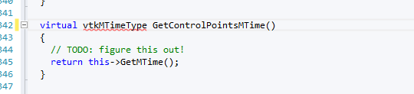

1. ITK-SNAP源码解析

（1）Itk中 Painpush的源代码所在位置

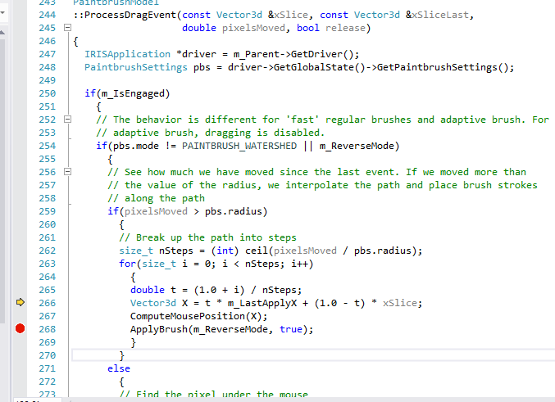

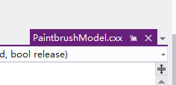

1. 析构函数为虚函数？

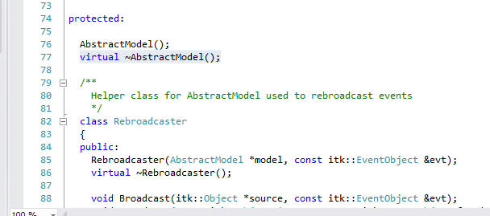



1. ITK-SNAP中PainbrushModel对象的ProcessDragonEvent函数实现源码

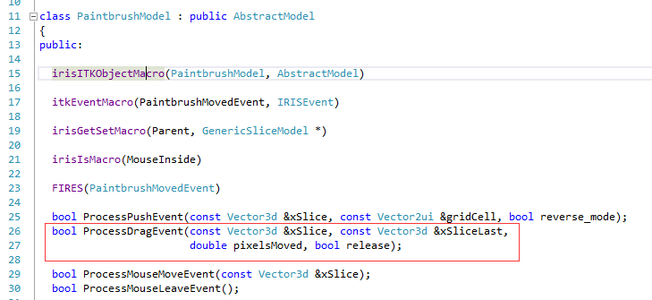

该成员函数的参数有四个参数：

const Vector3d &xSlice:

const Vector3d &xSliceLast:

double pixelsMove:

bool release:

1. ITK-SNAP中画笔类 PaintbrushModel 介绍
2. 几个关键的公有成员函数

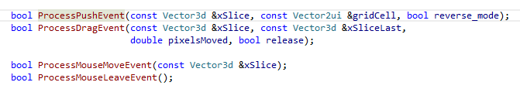

这四个成员函数分别对鼠标的不同行为进行响应

1. ProcessPushEvent函数对鼠标在viewer panel中按下左键进行响应
2. ProcessDragEvent 函数对鼠标在viewer panel中按下键的行为进行响应

c.ProcessMouseMoveEvent函数对鼠标移动行为进行响应

d.ProcessMouseLeaveEvent 函数对鼠标释放行为进行响应

1. 几个受保护的成员变量

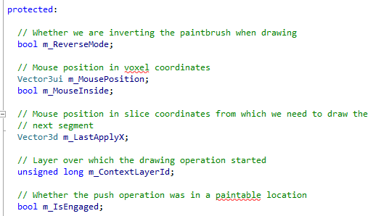

1. m_ReverseMode: Whether we are inverting the paintbrush when drawing
2. m_MousePosition: 鼠标当前所在位置（三维）
3. m_LastApplyx:
4. m_ContextLayerId:
5. m_IsEngaged:当前位置是否为有效画刷位置
6. 几个Protected的成员函数

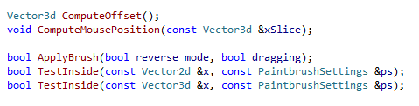

A. ComputeOffset：计算偏移量

B. ApplyBrush：应用画笔

C. Test

1. 几个Protected成员对象指针变量



1. Protected友元类 PaintBrushRenderer



Itk-Snap 中main函数解剖

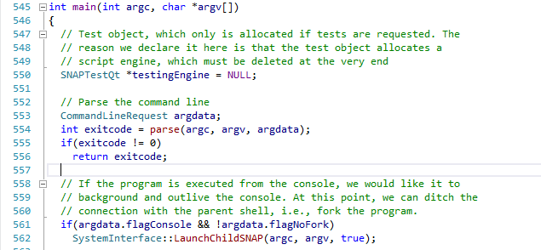

补充：CommandLineRequest 结构体

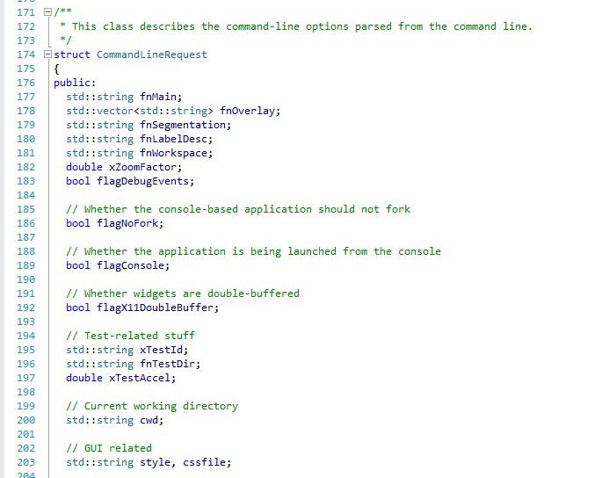

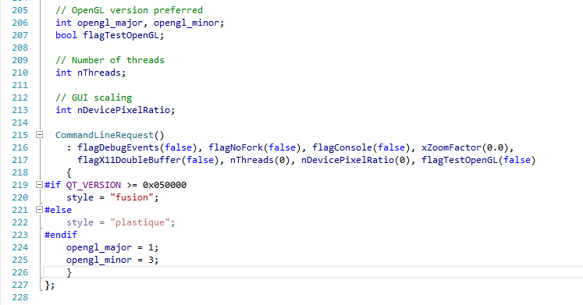

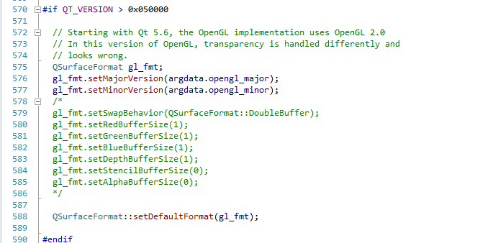

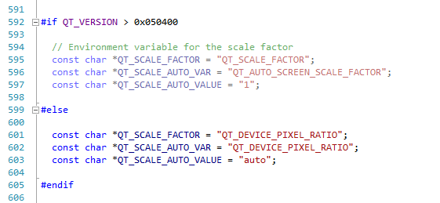

此部分的功能是对qt版本进行判断，并设置响应的OpenGL版本参数（Qt5.6中使用的是OpenGL2.0版本的），并定义了三个环境变量名称 QT_DEVICE_PIXEL_RATIO、QT_DEVICE_PIXEL_RATIO和auto

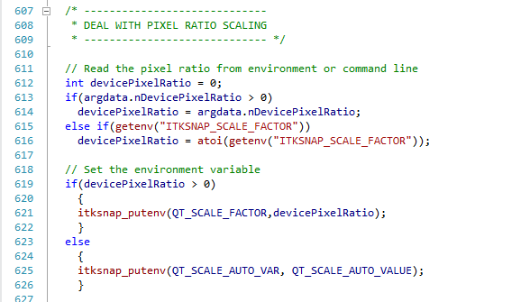

此代码块的功能是设置环境变量

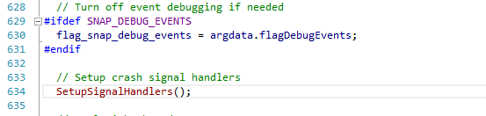

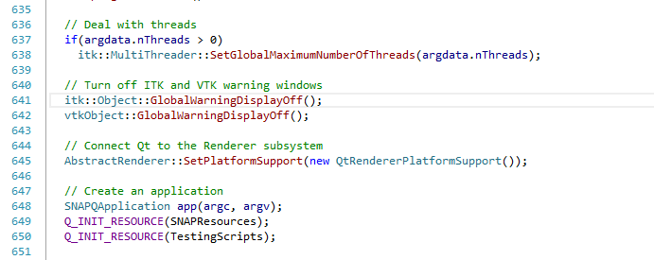

对线程数进行判断和 关闭ITK和VTK的warning，创建SNAPQApplication的应用。

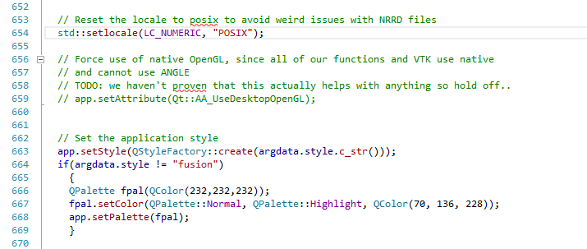

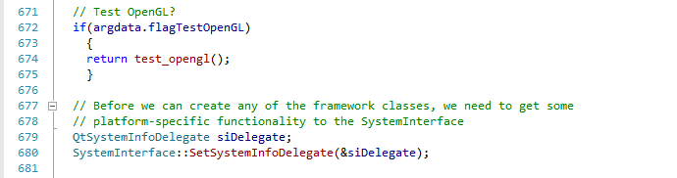

创建平台相关的函数